**RAPPORT DE SEANCE DU 13/01/20 :**

* **Début du module Bluetooth + interface sur téléphone**

Après avoir comparé différentes pistes pour réaliser toutes les utilisations que l’on veut faire du Bluetooth, la solution envisagée est de créer notre application sur MIT App Inventor. Ceci permettra d’abord d’avoir une interface personnalisée pour notre projet, et puis de contrôler l’ensemble des équipements simultanément pour assurer la tenue de la partie. Dans l’idéal, l’appli pourrait activer les équipements (connectés grâce à un module HC-06 chacun) dès que l’on veut commencer la partie et récupérer les données de la partie : il faut d’un côté récupérer l’information du gilet pour savoir s’il a été touché puis l’information du pistolet adverse pour savoir à quelle distance il se trouvait pour enfin calculer les points obtenus. On pourra ainsi afficher sur le téléphone les scores des deux joueurs. Pour fonctionner correctement, il faut aussi coder une partie Arduino afin d’assurer la liaison entre l’équipement et l’appli.

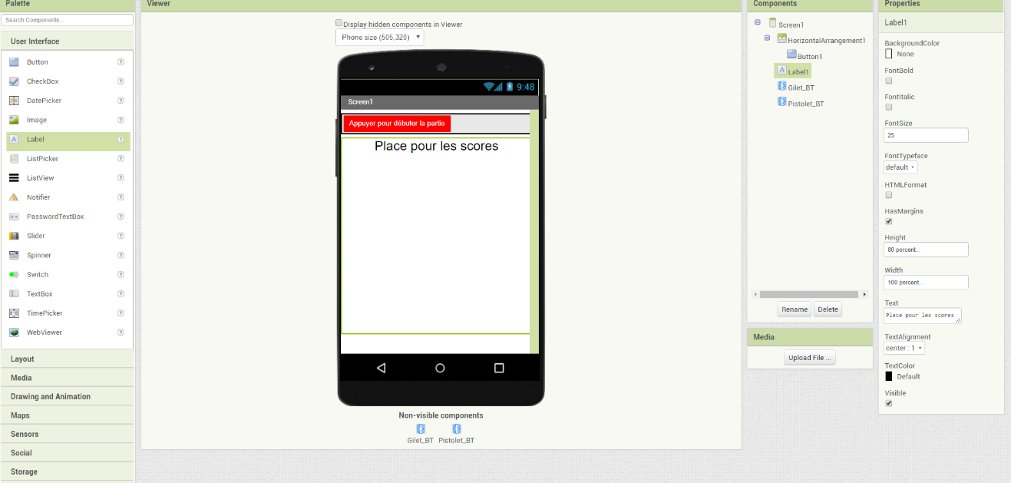

*Visualisation de notre idée de disposition pour l’appli*

On utiliserait donc un bouton pour débuter la partie, qui déclencherait les chronos sur les pistolets et les activerait par la même occasion. Pour la partie score, le mieux serait un affichage dynamique qui mettrait à jour le score dès qu’il change, à voir selon la faisabilité.

La première étape est de compléter la mise en forme de l’appli car chaque élément présent sur l’interface peut être instancié ou modifié par le code. La deuxième étape est donc de construire un code sur App Inventor pour que l’interface marche correctement. Ce code ne ressemble pas à du codage classique car il est sous forme de blocs logiques qui s’emboîtent pour donner finalement un ensemble d’instructions.

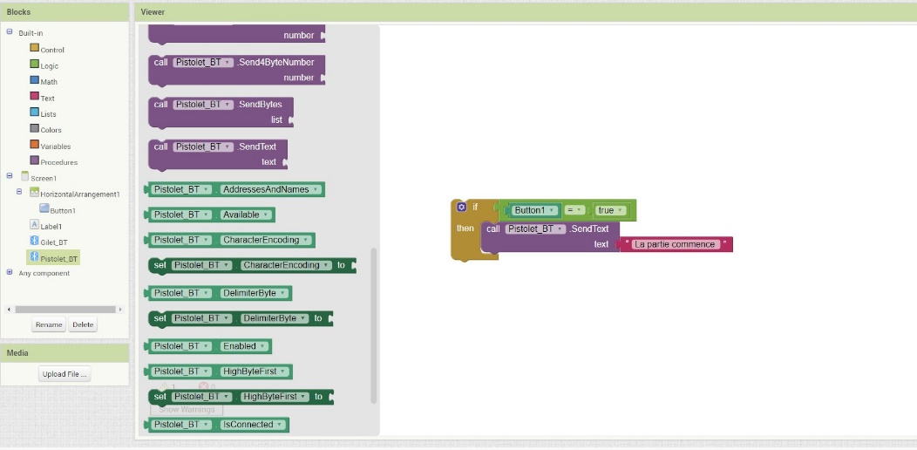

*Capture d’écran de la partie d’App Inventor dédié au codage*